 | Министерство науки и высшего образования Российской Федерации  Федеральное государственное бюджетное образовательное учреждение  высшего образования  «Московский государственный технический университет  имени Н.Э. Баумана  (национальный исследовательский университет)»  (МГТУ им. Н.Э. Баумана)

ФАКУЛЬТЕТ

КАФЕДРА

РАСЧЕТНО-ПОЯСНИТЕЛЬНАЯ ЗАПИСКА

К КУРСОВОМУ ПРОЕКТУ

НА ТЕМУ:

Расчет и проектирование
межконтинентальной баллистической ракеты

Студент ПС4-71 ________________ Г. Д. Дерюшев
(Группа) (Подпись, дата) (И.О.Фамилия)

Руководитель курсового проекта _________________ А.В. Крылов
(Подпись, дата) (И.О.Фамилия)

Консультант _________________ А.В. Крылов
(Подпись, дата) (И.О.Фамилия)

2024 г.

Министерство науки и высшего образования Российской Федерации
Федеральное государственное бюджетное образовательное учреждение
высшего образования
«Московский государственный технический университет имени Н.Э. Баумана
(национальный исследовательский университет)»
(МГТУ им. Н.Э. Баумана)

УТВЕРЖДАЮ
Заведующий кафедрой __________
(Индекс)
______________ _______________
(И.О.Фамилия)
« _____ » ____________ 20 ____ г.

ЗАДАНИЕ
на выполнение курсового проекта

по дисциплине ___Основы устройства и проектирования ракетно-космической техники_________
Студент группы ____ПС4-71___________

___________________ ____Дерюшев Глеб Дмитриевич .
(Фамилия, имя, отчество)

Тема курсового проекта Расчет и проектирование межконтинентальной баллистической ракеты
_________________________________________________________________________________
Направленность КП (учебный, исследовательский, практический, производственный, др.)
______учебный____________________________________________________________________________________
Источник тематики (кафедра, предприятие, НИР) _____

График выполнения проекта: 25% к _8_ нед., 50% к _11_ нед., 75% к 14 нед., 100% к _17_ нед.

Задание: определение проектных и конструктивных параметров БР с ЖРД, разработка общей конструктивно-компоновочной схемы, детальная проработка специальных частей_____________

Оформление курсового проекта:

Расчетно-пояснительная записка на ____ листах формата А4.
Перечень графического (иллюстративного) материала (чертежи, плакаты, слайды и т.п.)
Конструктивно-компоновочная схема (чертеж), ПГС (чертеж)_____________________________________

Дата выдачи задания « 10 » сентября 2024 г.

Руководитель курсового проекта _________________ ____ А.В. Крылов ______
(Подпись, дата) (И.О.Фамилия)
Студент _________________ ____ Г.Д. Дерюшев .
(Подпись, дата) (И.О.Фамилия)
Примечание: Задание оформляется в двух экземплярах: один выдается студенту, второй хранится на кафедре.

Содержание

Задание на выполнение курсового проекта…………………………………………. | 2
Содержание……………………………………………………………………………. | 3
Введение………………………………………………………………………………. | 4
Исходные параметры проектирования……………………………………………… | 5
Расчет параметров с помощью программы……...………………………………….. | 6
Проектные параметры………………………………………………………………... | 10
Расчет длин баков окислителя и горючего………………………………………….. | 11
Ракета-аналог РС-18 (УР-100Н)……………………………………………………… | 15
Описание ПГС………..……………………………………………………………….. | 19
Характеристики компонентов топлива……………………………………………… | 24
Описание проектируемого изделия…...…………………………………………….. | 25
Сравнение с аналогом………………………………………………………………… | 26
Выводы………………………………………………………………………………… | 27
Список использованных источников...……………………………………………… | 28
Приложение 1…………………………………………………………………………. | 29

Введение
В данном курсовом проекте проводится работа по расчету и проектированию межконтинентальной баллистической ракеты, аналогом которой является УР-100Н (РС-18) по заданным параметрам:
- максимальная дальность
- масса полезного груза
- количество боевых блоков
- компоненты топлива
- давление камеры сгорания
Расчет исходных параметров был проведен на ЭВМ. Рассчитывалось несколько вариантов исходных параметров с варьированием входных параметров, в результате чего был выбран вариант, имеющий наименьшую стартовую массу и соответствующий техническим требованиям межконтинентальных баллистических ракет.
Исходные параметры проектирования
Разрабатываемая конструкция межконтинентальной баллистической ракеты по заданию должна иметь следующие тактико-технические характеристики:
- назначение: боевое;
- максимальная дальность полета: 10 000 км;
- масса полезного груза: 2 800 кг;
- количество боевых блоков: 1 шт.;
- используемое топливо (на обеих ступенях):
горючее – НДМГ (несимметричный диметилгидразин);
окислитель – АТ (азотный тетраксид);
- давление в камере сгорания:
1 ступень - 15 МПа;
2 ступень - 15 МПа;

Расчет параметров с помощью программы

В программе был проведён расчет параметров ракеты и путём изменения различных параметров и конструктивных решений был выбран вариант с наименьшей стартовой массой.
Исходные данные
Дальность (км) |  | 10000,0000
Масса полезного груза (кг) |  | 2800,0000
Соотношение масс ступеней |  | 0,3000
Число блоков ГО |  | 1,0000
Специальный полезный груз |  | 1,0000
Маневрирующий блок ГО |  | 0,0000
Отдельный приборный отсек |  | 1,0000
Горячее разделение ступеней |  | 1,0000
Сбрасывание переходного отсека |  | 1,0000
Нормальная длинна хвостового отсека |  | 0,0000
Стабилизаторы |  | 0,0000
Данные по первой ступени
Плотность горючего (кг/куб.м) |  | 790,0000
Плотность окислителя (кг/куб.м) |  | 1440,0000
Стехиометрическое соотношение |  | 3,0700
Коэф. избытка окислителя |  | 0,9500
Давление в камере сгорания (МПа) |  | 15,0000
Давление в выходном сечении(МПа) |  | 0,0600
Расходный комплекс (сек) |  | 174,5000
Показатель изоэнтропы |  | 1,1550
Число двигателей в ДУ |  | 4,0000
Давление наддува бака А (МПа) |  | 0,5000
Давление наддува бака Б (МПа) |  | 0,9000
Вылет днищ баков |  | 0,5000
Закрытая схема ДУ |  | 1,0000
Управление газовыми рулями |  | 0,0000
Межбаковый отсек |  | 0,0000
Наддув горячим газом |  | 1,0000
Окислитель в баке А |  | 1,0000
Данные по второй ступени
Плотность горючего (кг/куб.м) |  | 790,0000
Плотность окислителя (кг/куб.м) |  | 1440,0000
Стехиометрическое соотношение |  | 3,0700
Коэф. избытка окислителя |  | 0,9500
Давление в камере сгорания (МПа) |  | 15,0000
Давление в выходном сечении(МПа) |  | 0,0100
Расходный комплекс (сек) |  | 174,5000
Показатель изоэнтропы |  | 1,1720
Число двигателей в ДУ |  | 2,0000
Давление наддува бака А (МПа) |  | 0,1000
Давление наддува бака Б (МПа) |  | 0,6000
Вылет днищ баков |  | 0,1000
Закрытая схема ДУ |  | 1,0000
Управление газовыми рулями |  | 0,0000
Межбаковый отсек |  | 0,0000
Наддув горячим газом |  | 1,0000
Окислитель в баке А |  | 1,0000
Проектные параметры
Масса стартовая (кг) M0 |  | 114083,9000
Масса 2-й ст. (кг) M2 |  | 34225,2000
Масса конечная (кг) Mк |  | 6613,3000
Масса головного отсека (кг) Mг |  | 3780,0000
Отн. кон. масса 1-й ст. Muк1 |  | 0,3800
Отн. кон. масса 2-й ст. Muк2 |  | 0,1930
Тяга нулевая (Кн) P0 |  | 2274,8000
Тяга пустотная 1-й ст. (Кн) Pп1 |  | 2519,8000
Тяга пустотная 2-й ст. (Кн) Pп2 |  | 839,1000
Нагрузка на тягу 1-й ст. Nu0 |  | 0,4920
Нагрузка на тягу 2-й ст. Nuп |  | 0,4000
Параметры активного участка
Разделение ступеней
Cкорость (м/сек) Vкс |  | 2083,1000
Угол траектории (град.) Teta |  | 46,6900
Координата (км) Xкс |  | 34,5000
Координата (км) Yкс |  | 55,2000
Время работы 1-ст. (сек) Tкс |  | 87,0000
Конец активного участка
Cкорость (м/сек) Vк |  | 6931,7000
Угол траектории (град.) Teta |  | 22,4300
Координата (км) Xк |  | 394,7000
Координата (км) Yк |  | 234,8000
Время активного участка (сек) Tк |  | 194,5000
Габаритные размеры (м)
Диаметр 1-й ст. Dm1 |  | 2,6000
Диаметр 2-й ст. Dm2 |  | 2,0000
Длина ракеты lр |  | 27,1920
Длина 2-й ст. l2 |  | 13,3550
Длина ГО lго |  | 3,0000
Длина ПО lпо |  | 0,5990
Длина бака А 2-й ст. lа2 |  | 3,0590
Длина МБО 2-й ст. lмб2 |  | 0,0000
Длина бака Б 2-й ст. lб2 |  | 3,1830
Длина ПХО lпхо |  | 3,5150
Длина бака А 1-й ст. lа1 |  | 5,5880
Длина МБО 1-й ст. lмб1 |  | 0,0000
Длина бака Б 1-й ст. lб1 |  | 4,7940
Длина ХО lхо |  | 3,4540
Параметры ДУ
Первая ступень
Уд.импульс нулевой Pуд0 |  | 2796,6000
Уд.импульс пуст. Pудп |  | 3097,9000
Время работы ДУ tк1 |  | 87,0000
Площадь кр. сечений Fкр |  | 0,0957
Площадь среза сопел Fa |  | 2,6922
Диаметр кр.сеч.сопла Dкр |  | 0,1745
Диаметр среза сопла Da |  | 0,9257
Вторая ступень
Уд.импульс пуст. Pудп |  | 3267,3000
Время работы ДУ tк1 |  | 107,5000
Площадь кр. сечений Fкр |  | 0,0302
Площадь среза сопел Fa |  | 3,4296
Диаметр кр.сеч.сопла Dкр |  | 0,1387
Диаметр среза сопла Da |  | 1,4776

Расчет длин баков окислителя и горючего
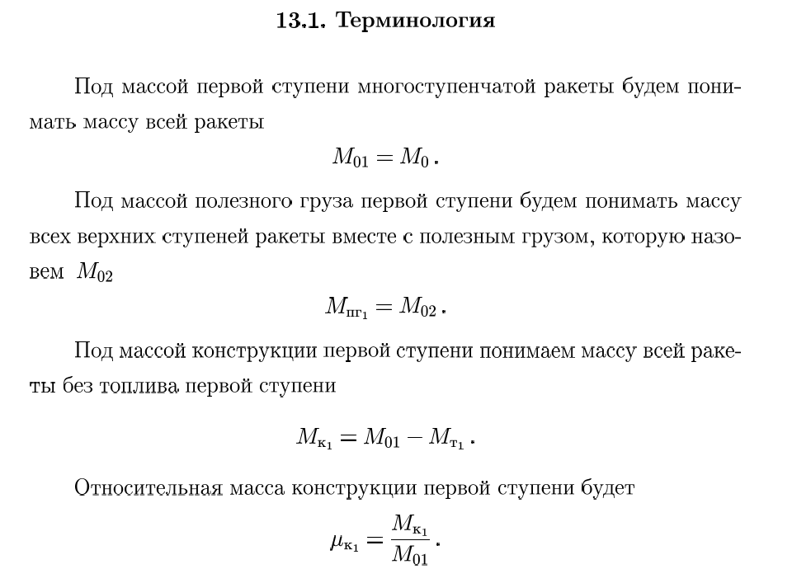

Исходные данные из программы:
Масса стартовая или стартовая масса 1 ступени $, M_{01}$= 114 083,9 кг
Масса конструкции 1 ступени $, M_{к1}$ = 43 351,882 кг
Масса топлива 1 ступени, $M_{т1}$ = $M_{01}$ - $M_{к1}$ = 70 732,018 кг

Стартовая масса 2 ступени $, M_{02}$ = 34 225,2 кг
Масса конструкции 2 ступени $, M_{к2}$ = 6 605,4636 кг
Масса топлива первой ступени, $M_{т2}$ = $M_{02}$ - $M_{к2}$ = 27 619,7364 кг

Относительная масса 1 ступени $μ_{k1}= 0,3800$
Относительная масса 2 ступени $μ_{k2}= 0,1930$

Определяем массу топлива каждой ступени:
Масса топлива первой ступени $M_{т1}=M_{01}-M_{к1}=M_{01}(1-μ_{k1}$) = 70 732,018 кг
Масса топлива второй ступени $M_{т2}=M_{02}-M_{к2}$ = 27 619,7364 кг

Для каждой ступени уточняем размеры баков:
1 ступень
Плотность окислителя $, ρ_{O_{2}}$ = 1440 кг/м³
Плотность горючего $, ρ_{Г}$ = 790 кг/м³
Радиусы баков $, R$ = 1,3 м
Масса топлива ступени $М_{Т}$ = 70 732,018 кг
Стехиометрическое соотношение $, ν_{0}$ = 3,07
Коэффициент избытка окислителя $, α$ = 0,95
$ν=ν_{0}∙α$ = 2,9165

Масса окислителя $, М_{О}=\frac{ν}{1+ν}М_{Т} =\frac{2,9165}{3,9165} *70 732,018 = 52 672,01$кг
Масса горючего $, М_{Г}=\frac{1}{1+ν}М_{Т} = \frac{1}{3,9165} *70 732,018= 18 060,007$кг
Объём окислителя $, V_{О}=\frac{М_{О}}{ρ_{О}} = \frac{52 672,01}{1440} = 36,5777$ м³
Объём горючего $, V_{Г}=\frac{М_{Г}}{ρ_{Г}} = \frac{18 060,007}{790} = 22,8607$ м³

Объём бака окислителя $,$
$$V_{БО}=V_{О}+V_{подушка}+V_{гарантия}$$
$V_{БО}=V_{О}+5\%∙V_{О}+2\%∙V_{О}$ = 36,5777+1,8288+0,7315 =39,138 м³

Объём бака горючего $,$
$$V_{БГ}=V_{Г}+V_{подушка}+V_{гарантия}$$
$V_{БГ}=V_{Г}+5\%∙V_{Г}+2\%∙V_{Г}$ = 22,8607+1,1430+0,4572 =24,4609 м³

Объем днища,
$V_{днищ}=\frac{1}{3}π∙{L_{днищ}}^{2}\left(3∙R_{днищ}-L_{днищ}\right)$, где
$L_{днищ} = D*0,2 = 2,6 * 0,2 = 0,52$ м
$R_{днищ} =\frac{{1,3}^{2}+{0,5}^{2}}{2*0,5} = 1,94$м, откуда
$V_{днищ}=\frac{1}{3}π∙{0,52}^{2}\left(3∙1,94-0,52\right)$ = 1,5 м³
Объем цилиндрической части бака окислителя,
$V_{ЦО}=V_{БО}-2*V_{днищ}$ = 36,138 м³
Длина цилиндрической части бака окислителя,
$L_{ЦО}=\frac{4∙V_{ЦО}}{π D^{2}} = 6,806$ м
Длина бака окислителя,
$L_{БО}=L_{ЦО}+ L_{днищ} = 6,806+0,52=7,326$м
Объем цилиндрической части бака горючего,
$V_{ЦГ}=V_{БГ}= 24,4609$м³
Длина цилиндрической части бака горючего,
$L_{ЦГ}=\frac{4∙V_{ЦГ}}{π D^{2}} = 4,042$м

Длина бака горючего,$L_{БГ}=L_{ЦГ} = 4,042$м
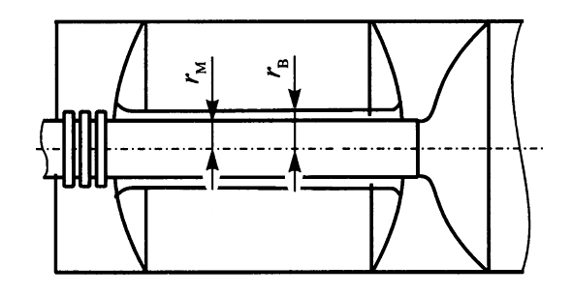
$r_{B}=r_{M}+∆$ – внешний радиус тоннельной трубы
$r_{M}=\sqrt{\frac{\dot{m}}{πρV_{K}}}$ – радиус магистрали; $\dot{m}$ – массовый расход компонента;
$\dot{m}= \frac{М_{компонента}}{t_{k}}$,
где $t_{k}$– время работы, соответствующей ДУ;
$ρ$ – плотность компонента
$V_{K}=\left(6…10\right) м/с$ – скорость движения компонента в магистрали (меньшие значения для компонентов с низкой плотностью)
$∆=\left(0,2…0,3\right)r_{M}$ – зазор между магистральной и туннельной трубами.
$t_{k1} = 87$ с,
${\dot{m}}_{01}= \frac{M_{01}}{t_{k1}} =\frac{52 672,01}{87} = 605,425$ кг/с
${\dot{m}}_{г1}= \frac{M_{г1}}{t_{k1}} =\frac{18 060,007}{87} = 207,5862$ кг/с
$r_{Mо1}=\sqrt{\frac{{\dot{m}}_{01}}{πρV_{K}}} = \sqrt{\frac{605,425}{3,14*1440*9}} = 0,1219$ м, $r_{Mг1}=\sqrt{\frac{\dot{{\dot{m}}_{г1}}}{πρV_{K}}} = \sqrt{\frac{207,5862}{3,14*790*7}} = 0,0964$м
$∆_{o1}= 0,1219*0,25 = 0,03$ м, $∆_{г1}= 0,0964*0,25 = 0,0241$ м
$r_{Bо1}=r_{Mо1}+∆_{o1}=0,1219 + 0,03=0,1519$м, $r_{Bг1}=r_{Mг1}+∆_{г1}=0,0964+ 0,0241=0,1205$м

2 ступень
Плотность окислителя $, ρ_{O_{2}}$ = 1440 кг/м³
Плотность горючего $, ρ_{Г}$ = 790 кг/м³
Радиусы баков $, R$ = 1 м

Масса топлива ступени $М_{Т}$ = 27 619,7364 кг
Стехиометрическое соотношение $, ν_{0}$ = 3,07
Коэффициент избытка окислителя $, α$ = 0,95
$ν=ν_{0}∙α$ = 2,9165
Масса окислителя $, М_{О}=\frac{ν}{1+ν}М_{Т} = \frac{2,9165}{3,9165} *27 619,7364= 20 567,588$ кг
Масса горючего $, М_{Г}=\frac{1}{1+ν}М_{Т} = \frac{1}{3,9165} *27 619,7364=7 052,147$кг
Объём окислителя $, V_{О}=\frac{М_{О}}{ρ_{О}} = \frac{20 567,588 }{1440} = 14,283$ м³
Объём горючего $, V_{Г}=\frac{М_{Г}}{ρ_{Г}} = \frac{7 052,147}{790} =8,9267$ м³

Объём бака окислителя $,$
$$V_{БО}=V_{О}+V_{подушка}+V_{гарантия}$$
$V_{БО}=V_{О}+5\%∙V_{О}+2\%∙V_{О}$ = 14,283+0,71415+0,28566 = 15,2828 м³

Объём бака горючего $,$
$$V_{БГ}=V_{Г}+V_{подушка}+V_{гарантия}$$
$V_{БГ}=V_{Г}+5\%∙V_{Г}+2\%∙V_{Г}$ = 8,9267+0,4463+0,1785 = 9,5515 м³

Объем днища,
$V_{днищ}=\frac{1}{3}π∙{L_{днищ}}^{2}\left(3∙R_{днищ}-L_{днищ}\right)$, где
$L_{днищ} = D*0,2 = 2 * 0,2 = 0,4$ м
$R_{днищ} =\frac{{0,4}^{2}+1^{2}}{2*0,4} = 0,2$м, откуда
$V_{днищ}=\frac{1}{3}π∙{0,4}^{2}\left(3∙0,2-0,4\right)$ = 0,033 м³

Объем цилиндрической части бака окислителя,
$V_{ЦО}=V_{БО}-2*V_{днищ}=$ 15,2168 м³
Длина цилиндрической части бака окислителя,
$L_{ЦО}=\frac{4∙V_{ЦО}}{π D^{2}} = 4,8556$м
Длина бака окислителя,
$L_{БО}=L_{ЦО}+L_{днищ} =$5,2556 м
Объем цилиндрической части бака горючего,
$V_{ЦГ}=V_{БГ} = 9,5515$ м³
Длина цилиндрической части бака горючего,
$L_{ЦГ}=\frac{4∙V_{ЦГ}}{π D^{2}} = 3,019$м
Длина бака горючего,$L_{БГ}=L_{ЦГ} = 3,019$м

$t_{k2} = 107,5$ с
${\dot{m}}_{02}= \frac{M_{02}}{t_{k2}} =\frac{20 567,588}{107,5} = 191,32$ кг/с, ${\dot{m}}_{г2}= \frac{M_{г2}}{t_{k2}} =\frac{7 052,147}{107,5} = 65,60$ кг/с
$r_{Mо2}=\sqrt{\frac{{\dot{m}}_{02}}{πρV_{K}}} = \sqrt{\frac{191,32}{3,14*1440*9}} = 0,068$ м, $r_{Mг2}=\sqrt{\frac{\dot{{\dot{m}}_{г2}}}{πρV_{K}}} = \sqrt{\frac{65,60}{3,14*790*7}} = 0,061$м
$∆_{o2}= 0,068*0,25 = 0,0$17 м, $∆_{г2}= 0,061*0,25 = 0,0$15 м
$r_{Bо2}=r_{Mо2}+∆_{o2}=0,068 + 0,017=0,$085 м,
$r_{Bг2}=r_{Mг2}+∆_{г2}=0,061+ 0,015=0,$076 м.

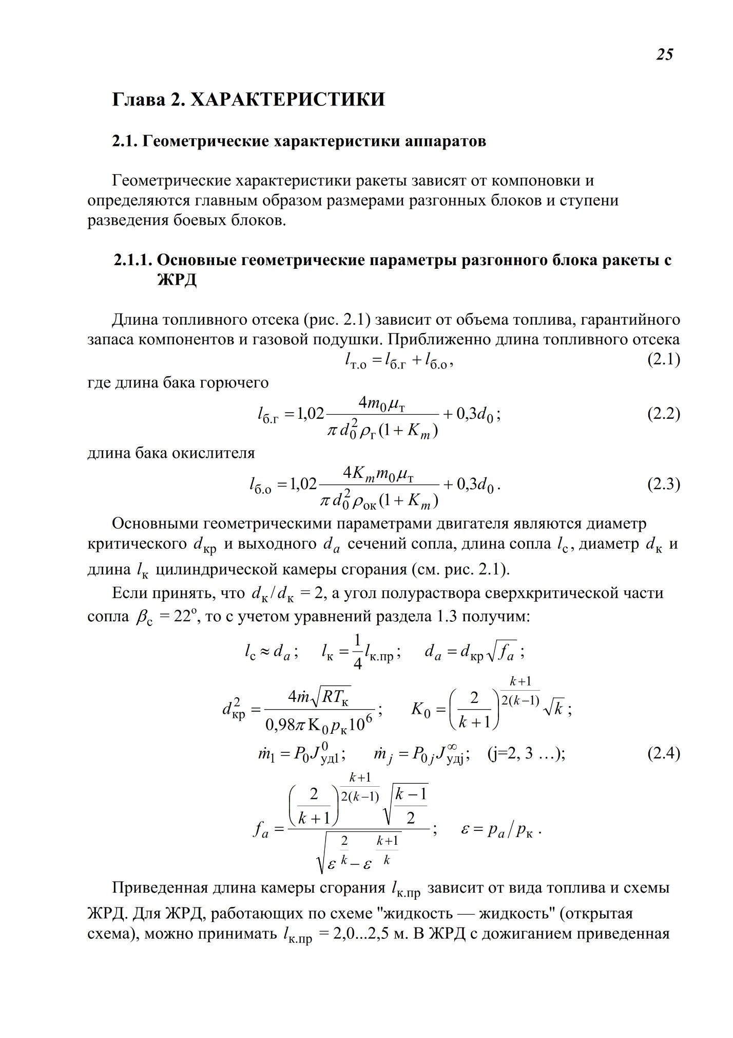

В ЖРД с дожиганием приведенная длина камеры сгорания существенно уменьшается и составляет 1м.
Диаметр критического сечения сопла, $d_{кр}$
Диаметр среза сопла, $d_{a}$
Диаметр камеры сгорания, $d_{к}$
Длина камеры сгорания, $l_{к}$
Длина сопла, $l_{с}=d_{a}$
Длина двигательной установки, $l_{дв}$

1 ступень:
$d_{крит}= 0,1745$ м $d_{а}= d_{крит}\sqrt{f_{а}}= 0,9257$м
$d_{к} =2*d_{крит} = 0,3508$м $l_{к} =\frac{l_{к.пр}}{4} = 0,25$ м
$l_{c}= d_{а} = 0,9257$ м $l_{дв}= 1,05(l_{к} + l_{с}) = 1,16$ м
2 ступень:
$d_{крит}= 0,1387$м $d_{а}= d_{крит}√f_{а} = 0,2568$ м
$d_{к} =2*d_{крит} = 0,2774$ м $l_{к} =\frac{l_{к.пр}}{4} = 0,25$ м
$l_{c}= d_{а} = 1,4776$ м $l_{дв}= 1,05(l_{к} + l_{с}) = 2,38$ м

Пересчитаем размеры ракеты с учетом проведенных расчетов.
Длина ХО$l_{хв}=3,454$ м
Длина БО 1 ст.: $l_{бо}= 7,326$ м Длина БГ 1 ст.: $l_{бо}= 4,042 м$
Длина БО 2 ст.: $l_{бо}=5,2556 м$ Длина БГ 2 ст.: $3,019 м$
Длина ГО: $l_{го}=3 м$
Длина ПО: $l_{по}=0,5990 м$ Длина ПХО: $l_{пхо}=3,5150$м

Длина ракеты $l_{р} =$3,454 + 7,326 + 4,042 + 5,2556 + 3,019 + 3 + 0,5990 + 3,515= 30,210 м

Ракета-аналог РС-18 (УР-100н)

Внешний вид
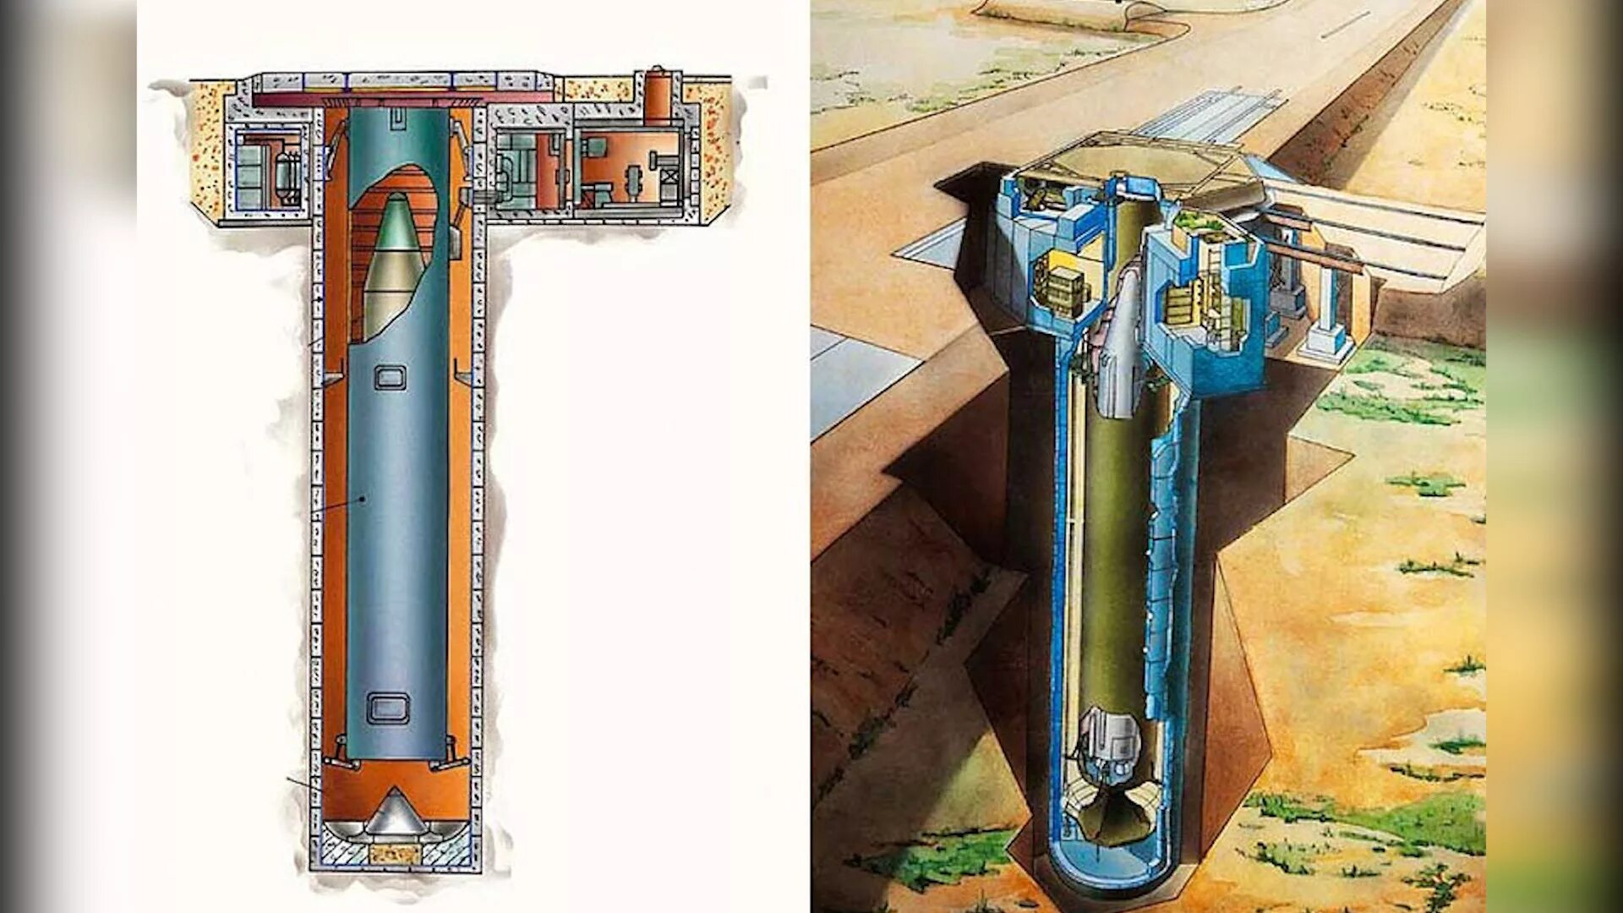

Общие сведения о ракете 8К-81.
Корпус первой ступени состоит из хвостового, топливного отсеков и переходника. Топливные баки - несущей конструкции, с общим днищем. Двигательная установка первой ступени РД-0234 (15Д96) состоит из четырех маршевых жидкостных ракетных двигателей (ЖРД) РД-0233 (15Д95). Каждый двигатель закреплен шарнирно на раме в хвостовом отсеке и может отклоняться от нейтрального положения в соответствующей плоскости. Двигатели имеют турбонасосную систему топливоподачи с дожиганием генераторного газа. Верхнее днище бака окислителя первой ступени имеет сложную форму и состоит из конической части, направленной внутрь бака, и сферической центральной части, имеющей выпуклость наружу. В образовавшемся таким образом пространстве размещается сопло маршевого ЖРД второй ступени. Наддув баков маршевых ступеней осуществляется с помощью горячих газов. Разделение первой и второй ступени происходит по "горячей" схеме за счет рулевого двигателя второй ступени, который запускается до подачи команды на выключение ЖРД первой ступени. Отработанные газы работающего рулевого двигателя второй ступени выводятся с помощью специальной системы окон в корпусе первой ступени. Затем по команде происходит разрыв механических связей между ступенями, увод первой ступени и запуск маршевого двигателя второй ступени. Торможение первой ступени осуществляется четырьмя твердотопливными тормозными двигателями, установленными на хвостовом отсеке.
Корпус второй ступени состоит из укороченного хвостового и топливного отсеков. Топливные баки - несущей конструкции. Двигательная установка второй ступени включает в себя маршевый ЖРД РД-0235 (15Д113), установленный неподвижно, и четырехкамерный рулевой двигатель РД-0236 (15Д114). Маршевый двигатель имеет схему топливоподачи с дожиганием, а рулевой - без дожигания генераторного газа. Отделение третьей ступени от второй происходит при неработающем ЖРД за счет тяги тормозных твердотопливных двигателей второй ступени. Тормозные двигатели обеих маршевых ступеней разработаны в КБ-2 завода № 81 под руководством И.М. Картукова. К верхней части второй ступени корпуса ракеты крепится агрегатно-приборный блок разделяющейся головной части, в котором размещаются приборы инерциальной системы управления и двигатель разведения боевого оснащения.
Боевые блоки прикрыты обтекателем. Ракета оснащена комплексом преодоления ПРО. Ядерные боезаряды МБР УР-100Н разработаны в НИИ-1011 (ныне ВНИИТФ, г. Снежинск Челябинской области).
УР-100Н была принята на вооружение с двумя взаимозаменяемыми ГЧ: "легкая" моноблочная ГЧ с термоядерным боезарядом мощностью 5.3Мт и РГЧ ИН с 6 неуправляемыми ББ, мощность каждого - 400кт (КВО - не более 650м на предельной дальности 9650км). Ядерные боезаряды для УР-100Н УТТХ разработаны в КБ-11 (ныне ВНИИЭФ, г. Саров Нижегородской области). УР-100Н УТТХ была принята на вооружение с одним вариантом ГЧ - РГЧ ИН с 6 неуправляемыми ББ, мощность каждого - 550 кт (КВО - не более 350 м на предельной дальности 10 000 км). Боевое оснащение УР-100Н УТТХ позволяет уверенно поражать высокозащищенные и прикрытые системой ПРО точечные и площадные цели. По данным западных экспертов, рассматривались версии оснащения РГЧ ИН МБР 15А35 новыми легкими малогабаритными ББ малого класса мощности спецзарядов, что позволило бы увеличить при необходимости число ББ на одной ракете до 18 единиц.

Основные данные ракеты РС-18.
Характеристики МБР РС-18:
Максимальная дальность стрельбы – 10 000 км.
Полная длина ракеты – 24.3 м;
Максимальный диаметр (по кромкам стабилизаторов)– 2.5 м;
Диаметр блока первой ступени – 3000 мм;
Диаметр блока второй степени – 2200 мм;
Вес в заправленном состоянии – 105.6 т;
Стартовый вес – 135,991 т.

ДУ 1-ой ступени  - тяга в вакууме, кН  - тяга на уровне моря, кН,  - удельный импульс в вакууме, с  - удельный импульс на уровне моря, с  - время работы, с | 2070  1870  310  285  121
ДУ 2-ой ступени  - тяга в вакууме (маршевый), кН  - удельный импульс в вакууме (маршевый), с  - время работы (маршевый), с  - тяга в вакууме (рулевые в связке), кН  - удельный импульс в вакууме (рулевые), с  - время работы (рулевые), с | 240  320  183  15.76  293  200

Конструктивные узлы баковых отсеков ракеты.
Баки ракеты
Особенностью баков или надувных отсеков является то, что в них всегда имеется значительное избыточное давление (1-4 атм.). Это избыточное давление необходимо для обеспечения бескавитационной работы насосов, но одновременно оно разгружает бак от характерных для узлов ракет сжимающих усилий. Поэтому баки в продольном направлении являются всегда достаточно прочными. Однако, ввиду большой протяженности ракеты, необходимо обеспечить продольную устойчивость баков, особенно нижних, ибо на них действуют особенно большие продольные инерционные нагрузки. Наилучшим конструктивным решением во всяком случае для баков больших диаметров, которые имеют место в ракете, является вафельная конструкция обечаек баков. Именно такую конструкцию имеют 3 бака из 4. Только бак окислителя второй ступени (передний бак), имеет гладкие обечайки, а давление наддува в нем велико (до 7,15 атм.).
В остальном конструкция всех баков идентична. Выполнена она из материала Амг6. Торцевыми опорами бака являются 2 мощных шпангоута (передний и задний). Шпангоуты представляют собой жесткие узлы, служащие для соединения центральной цилиндрической части бака со сферическими днищами. Одновременно торцевые шпангоуты являются стыковочными узлами для стыковки бака с соседними узлами.
Во всех 4-х баках имеются следующие внутренние устройства:
на верхнем днище:
- устройство для наддува бака;
- вывода электрожгутов системы СОБ;
- дренажно-предохранительные клапана, регулирующие давление в баке;
- датчик уровня системы контроля уровней;
- датчик температур.
на нижнем днище:
- датчик расхода компонента системы СОБ;
- заборник компонента с воронкогасителями.
Применение вафельной конструкции сильно снижает удельный вес баков.
Сухие отсеки.
Сухие отсеки не имеют внутреннего давления. Поэтому для передачи продольных усилий они должны иметь мощный набор стрингеров, подкрепленных шпангоутами и наружной оболочкой.
Конические отсеки блока 2 ступени покрываются теплозащитной обмазкой, так как температура нагрева этих отсеков из-за конической формы достигает значительной величины, существенно на прочность механической обшивки.
Двигательная установка 1 ступени.
Три двигателя РД-0203 и один двигатель РД-0204 при использовании в составе первой ступени ракеты УР-200 образуют двигательную установку РД-0202 (8Д45).
Двигательная установка 2 ступени.
Тип двигателя РД-0205 в составе маршевого однокамерного двигателя РД-0206 и рулевого четырехкамерного двигателя РД-0207:

Общие сведения
Ракетный двигатель РД-0203/0204 предназначен для использования в составе маршевых блочных ЖРД первых ступеней баллистических ракет 8К81. Связка из трех двигателей РД-0203 и одного двигателя РД-0204 образует двигательную установку РД-0202. ЖРД РД-0204 отличается от ЖРД РД-0203 наличием в его составе сигнализатора давления. В остальном двигатели РД-0203 и РД-0204 аналогичны.
Топливные компоненты: окислитель - азотный тетроксид (АТ), горючее — несимметричный диметилгидразин (НДМГ).
Гарантийный срок хранения двигателя - 7.5 лет. Гарантийный срок хранения двигателя в составе изделия - 7 лет. Из них в полевых условиях - 3 года, в том числе в заправленном состоянии - 1 год.
Параметр | Значение | Единицы
Тяга
у Земли | 500 | кН
в пустоте | 565 | кН
Давление в камере сгорания | 14.7 | МПа
Давление на срезе сопла | 0.059 | МПа
Удельный импульс тяги
у Земли | 2727.8±30 | м/с
в пустоте | 2952.8±70 | м/с
Расход топлива
горючего | 50.96 | кг/с
окислителя | 132.49 | кг/с
суммарный | 183.45 | кг/с
Коэффициент соотношение компонентов | 2.6 | m(ок)/m(г)
Регулирование соотношения компонентов | ±7 (max ±10) | %
Время работы | 145 | с
Масса двигателя
сухого | 415 | кг

Таблица 1. Технические параметры двигателя 8Д43/8Д44

Описание ПГС

,,
Пневмогидравлическая схема

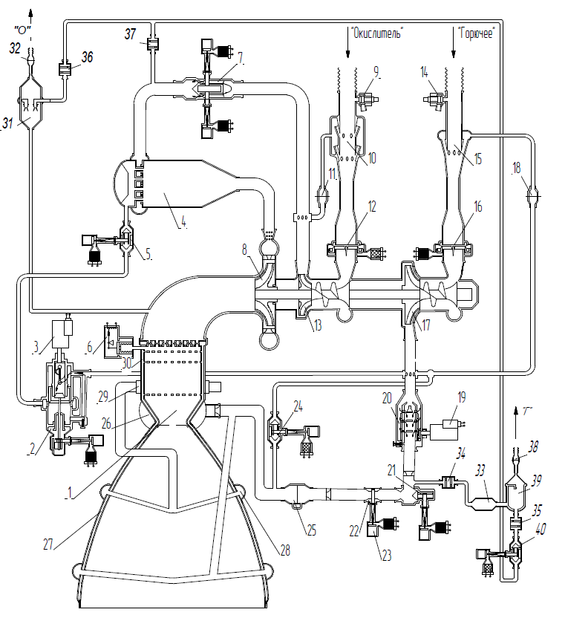
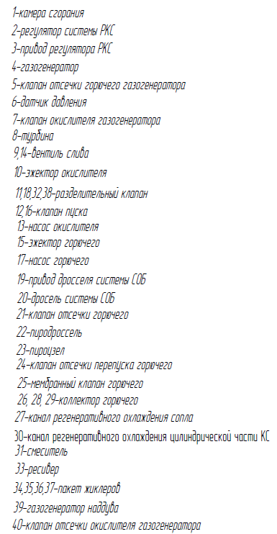

Характеристики компонентов топлива
В качестве компонентов топлива для двигательных установок I и II ступеней проектируемой ракеты используются: горючее - НДМГ окислитель - четырех окись азота (азотный тетраксид АТ).

Несимметричный диметилгидразин
Горючее НДМГ - бесцветная или зеленовато-желтая жидкость, обладающая специфическим неприятным запахом; на воздухе дымит. Практически используется технический НДМГ (гептил) в состав которого, кроме НДМГ входит 1...1,5% диметиламина. Плотность технического НДМГ при 20°С ρ= 0,785 - 0 795 г/см3, температура кипения Ткип = 55°С. НДМГ практически неагрессивен к большинству конструкционных материалов: малоуглеродистым и нержавеющим сталям, чугуну, алюминию и сплавам на его основе. Вместе с тем водные растворы НДМГ, обладая щелочными свойствами, вызывают повышенную коррозию алюминиевых сплавов, поэтому при длительном хранении ракеты в снаряженном состоянии необходимо обеспечить высокую герметичность при малом содержании воды (менее 0,3%) в топливе.
При работе с НДМГ необходимо иметь в виду, что смесь его паров с воздухом взрывается. Из всех применяемых в настоящее компонентов время в ракетной технике он наиболее ядовит. Все работы с НДМГ должны проводиться в спецодежде и кислородных или шланговых противогазах.

Азотистый тетраксид
Окислитель АТ (четырехокись азота N2O4) - весьма летучая жидкость красно-бурого цвета с плотностью при 20°С ρ= 1,45 г/см3. Четырехокись азота очень сильный окислитель, при соприкосновении с многими органическими веществами воспламеняет их, после чего они устойчиво сгорают. Недостатком АТ при его использовании в качестве компонента ракетного топлива является небольшой температурный диапазон существования жидкой фазы. Температура кипения составляет + 21,3 °С, температура кристаллизации -11,3 С. Окислитель АТ ядовит и может воздействовать на организм через дыхательные пути и кожный покров.

Описание проектируемого изделия
Спроектированное изделие представляет собой двухступенчатую жидкостную баллистическую ракету, несущую боевой блок, предназначенный для поражения цели с большой эффективностью на расстоянии до 10000 км.
В конструкции используются несущие баки, с совмещенными днищами, представляющие собой часть конструкции корпуса ракеты. Наддув топливных баков не только обеспечивает нормальную работу двигательной установки, но и обеспечивает продольную устойчивость топливных баков.
Конструкция топливных баков включает в себя две группы элементов. Первую из них образуют элементы силовой схемы: обечайка, днища, шпангоуты, элементы вафельной конструкции. Эта группа элементов обеспечивает необходимую жесткость и прочность баков при воздействии на них внешних силовых факторов и внутреннего давления. Вторую группу составляет арматура: устройства для забора топлива из баков, трубопроводы, заливные горловины, устройства для демпфирования колебаний топлива, различные клапана, штуцера и т.п.
3 из 4 баков (кроме переднего бака II ступени) имеют вафельную конструкцию. Приборный отсек изделия располагается между ГО и баком горючего II ступени. На межконтинентальной баллистической ракете используется система синхронного опорожнения баков поплавкового типа, благодаря которой обеспечивается одновременная выработка компонентов топлива из баков к моменту выключения двигателей.
Баки наддуваются горячим газом, поступающим из газогенераторов по трубопроводам, проходящим по наружной обшивке ракеты под защитным кожухом (гаргротом).
Первая ступень снабжена двигательной установкой из 4-х двигателей. Схема работы двигателей – замкнутая. Каждый двигатель имеет ТНА для подачи компонентов в камеру сгорания. Бортовой наддув осуществляется газогенераторным газом.
ДУ второй ступени состоит из 5-и камерного двигателя, 4 из которых используется в качестве рулевых (каждый из которых может вращаться в одной плоскости, что обеспечивает управлением ракеты во всех плоскостях).
В проекте преследовалась цель создания конструкции минимальной массы, устойчивой к разрушающему воздействию внешних сил и нагрева. Эта цель достигается за счет рационального распределения материала и указывает на то, что минимальная масса должна обеспечиваться при высокой технологичности конструкции и при её низкой стоимости. Выполнение всех этих требований в совокупности гарантирует высокий технический уровень создаваемых изделий.

Сравнение с аналогом
Сравнительный анализ тактико-технических характеристик
разработанной ракеты и ракеты-аналога (УР-200) приведены в Таблице 3.

Параметр | УР-100Н  (8К81) | Разработанная ракета
Максимальная дальность, км
Количество ступеней
Масса ракеты, кг
Длина ракеты, м
Диаметр (макс), м
Масса полезного груза, кг
Количество боевых блоков | 1
Компоненты топлива 1ст | АТ+НДМГ | АТ+НДМГ
Компоненты топлива 2ст | АТ+НДМГ | АТ+НДМГ
Таблица 3. Сравнительный анализ

Выводы
В результате проведенной работы представлен проект межконтинентальной баллистической ракеты с минимальной возможной стартовой массой в соответствии с заданным техническим заданием.
В ходе выполнения данного курсового проекта были закреплены на практике знания по курсу «Основы устройства проектирования ракетно-космической техники», а также приобретены практические навыки проектирования и разработки баллистических ракет.

Список использованных источников
- Феодосьев В.И. «Основы техники ракетного полета» М., Наука,1981г.
- Печников В.П. «Конструкции ракет с ЖРД» М., МГТУ,1998г.
- Генералов Н.Н. Выбор ПБП БРСД с ЖРД. Методические указания по курсу «Проектирование изделий» М., МГТУ, 1986г
- М.В. Добровольский. Жидкостные ракетные двигатели. М., Машиностроение, 1968 г.
- http://militaryrussia.ru/blog/topic-717.htm

